**Инструкция по выдаче топливных карт Teboil PRO**

1. **ТЕРМИНЫ**

**Топливная карта (Карта)** *–* ПТК или ВТК, являющаяся средством для идентификации Клиента в Системе «ЛИКАРД-Процессинг». Исполнитель изготавливает (выпускает) Карты Клиенту по Заявке Клиента (далее – Заявка), в количестве, согласованном Сторонами, с целью обеспечения отпуска Товаров и услуг по настоящему договору.

**ВТК** - виртуальная топливная карта Teboil PRO, не имеющая материального носителя, с уникальным идентификационным номером в виде QR-кода. Перечень Торговых точек, которые осуществляют прием ВТК, размещен на Сайте.

**ПТК** - пластиковая топливная карта Teboil PRO на материальном носителе с уникальным идентификационным графическим номером.

**ЛК (Личный кабинет)** – web-страница Клиента на Сайте, доступная Клиенту после идентификации Клиента с использованием логина и пароля.

**МП (Мобильное приложение)** – официальное приложение Исполнителя, установленное на Мобильное устройство Клиента/Держателя Карты, доступное Клиенту после идентификации Клиента с использованием логина и пароля. С использованием Мобильного приложения осуществляется предъявление Клиентом ВТК в Торговой точке. Установка Мобильного приложения осуществляется Клиентом самостоятельно в Мобильное устройство Клиента/Держателя Карты. Инструкция по работе в Мобильном приложении размещена на Сайте.

1. **ПОРЯДОК ПОЛУЧЕНИЯ ТОПЛИВНЫХ КАРТ TEBOIL PRO**

Формирование заявки в Личном кабинете для получения ПТК:

* 1. Зайдите в ЛК под ролью «Менеджер;
  2. В разделе «Топливные Карты» нажмите на кнопку «Заказать карты»;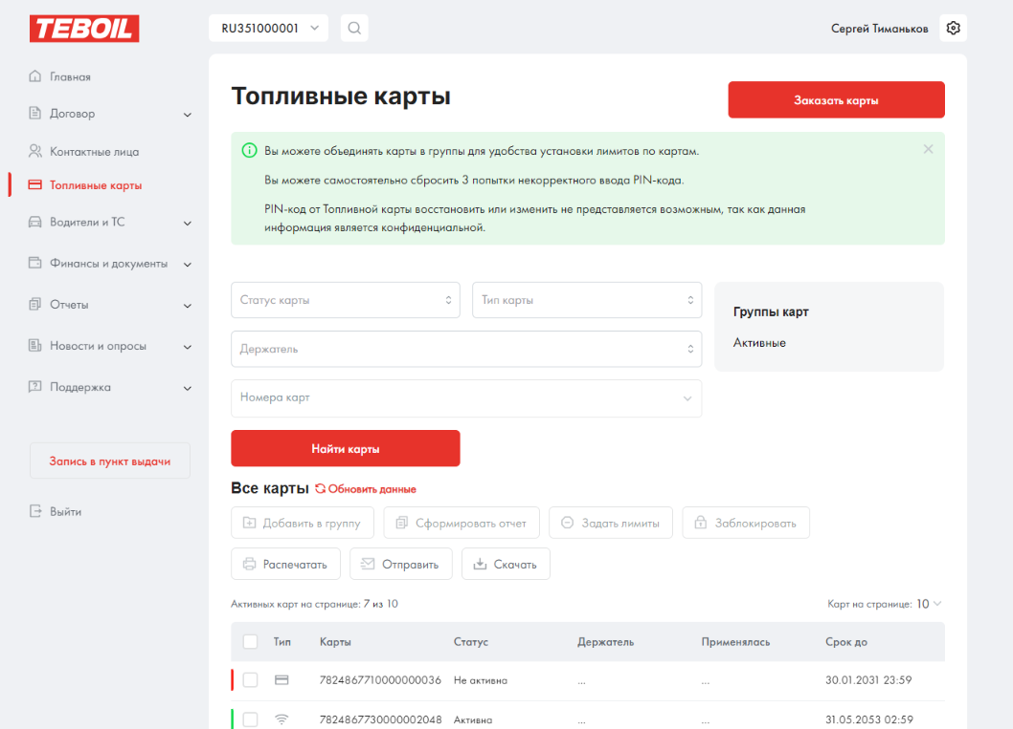
  3. В диалоговом окне «Заказ пластиковых карт» введите требуемую информацию (цель обращения, ФИО получателя, необходимое количество карт, телефон и e-mail).

Поставьте «галочку», в случае если посещение Пункта выдачи запланировано Генеральным директором с печатью организации

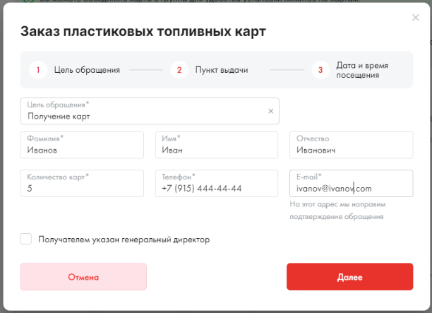

Нажмите «Далее»

* 1. На следующем шаге выберите регион и пункт выдачи, загрузите заполненные и пописанные доверенность и заявку на получение и нажмите кнопку «Далее».

В случае, когда топливные карты будет получать Генеральный директор с печатью организации, загружать доверенность не требуется.

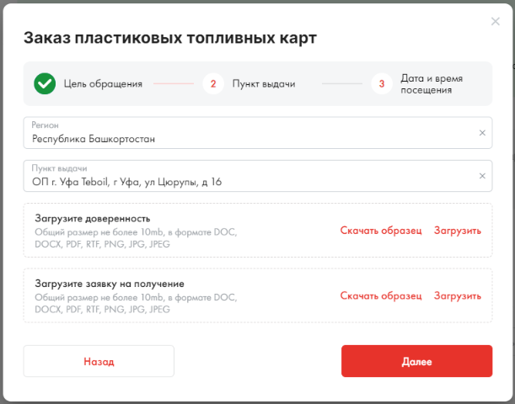

Нажмите «Далее»

* 1. Далее выберете удобные дату и время для посещения пункта выдачи топливных карт и нажмите кнопку «Записаться»

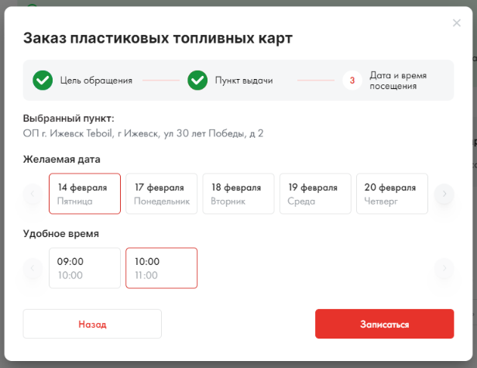

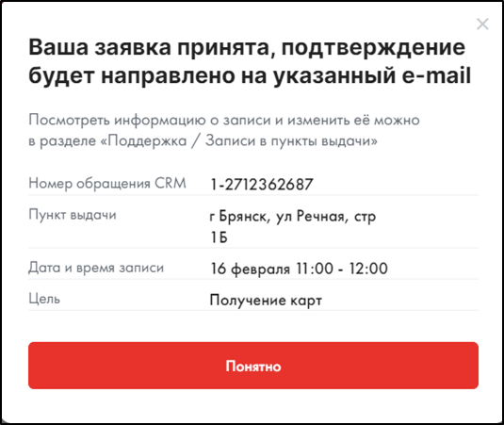

* 1. Дождитесь подтверждения бронирования топливных карт по e-mail и заберите свои карты в пункте выдачи.